管理体系审核记录表
过程与活动、  抽样计划 | 涉及条款 | 受审核部门：办公室 主管领导：尚铁娃 陪同人员：李少强 | 判定
 |  | 审核员：李俐 审核时间：2021.10.30
审核条款：
EMS：5.3 、6.2 、6.1.2 、6.1.3 、6.2.1 、6.2.2 、6.1.4 、7.2 、7.3 、7.5.1 、7.5.2 、7.5.3 、8.1 、8.2 、9.1、（9.1.1 、9.1.2 ）、9.2、10.2 。
组织的岗位、职责和权限 | E：5.3 | 部门负责人尚铁娃，主要职责：  负责管理体系的建立、体系文件的编制和发布；管理体系文件、方针目标、管理方案及其他管理体系文件的培训；收集整理与公司业务有关的法律法规和要求，并识别相关的合规义务。负责合规义务的评价；公司办公活动中环境因素的识别和评价、重要环境因素的识别和评价、管理方案实施的检查；环境管理体系运行的检查工作，并对不符合项进行跟踪检查，组织相关人员和部门进行风险评估；组织公司的管理评审工作，及管理评审建议改进计划的实施检查；公司固体废弃物的集中管理和处理；公司水、电灯能源和资源消耗的控制；公司特种设备、计量设备、环保设备的检定检验工作；需要持证上岗人员的培训、换证、审核等工作。  负责管理体系文件资料的管理工作等。  部门职责清晰、明确，办公室负责人能基本阐述本部门的主要职责。
目标 | E：6.2  6.2.1  6.2.2 | 查到公司的环境目标：  a）无重大环境污染事故；  b）火灾事故为零；  c）环境影响投诉次数为零；  d）固体废弃物的分类处理率为100%。  提供《2021年目标指标统计表》：  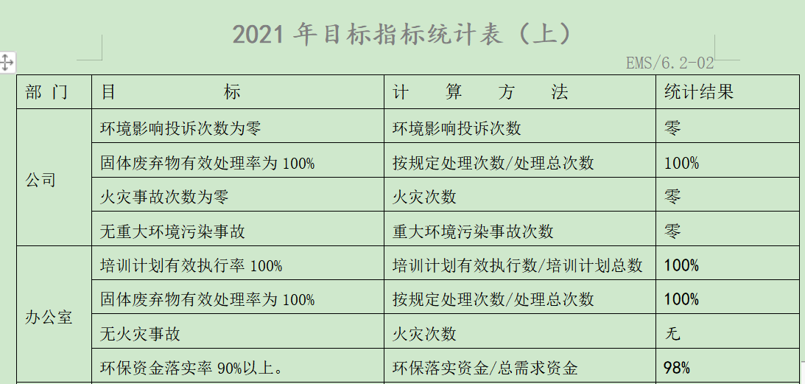  查到《2021年目标指标统计表》目标完成情况考核表：考核日期：2021.7.11  2021.07.11  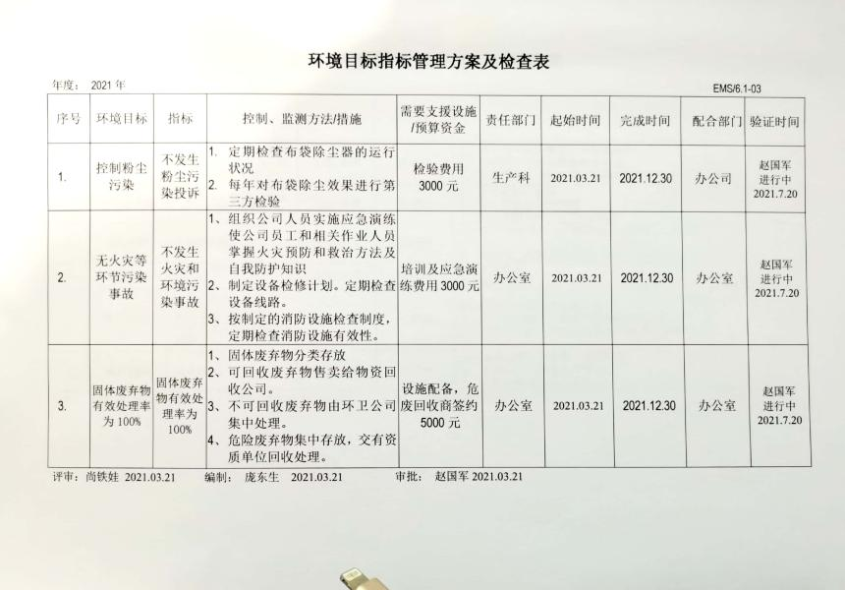  提供《环境目标指标管理方案及检查表》，  2021年环境措施：增加环保设备、加强电器设备的维护和保养；加强对于仓库和车间易燃部位管理，杜绝火灾隐患；确保厂区应急通道畅通；确保消防设施完好；加强火灾安全意识。  费用12000元，2021.12月已完成，责任人：尚铁娃 。  提供降低设备噪声的管理方案、加强固体废物管理的管理方案，制定了管理控制措施，明确的责任人、费用和完成期限，经过审批。  管理方案由责任部门组织实施，目前在实施中，部分已完成。
环境因素 | E：6.1.2 | 提供了“环境因素识别评价汇总表”，识别了体系覆盖的各过程的环境因素，如水电消耗、废旧办公设备排放、生活垃圾排放、运输汽车尾气扬尘排放、废气排放、设备噪声的排放等环境因素。  现场提供了《重要环境因素清单》，通过评价，公司共识别出重要环境因素6项。  查办公室环境因素识别情况：识别了办公过程的如下环境因素：办公过程中的电能消耗、资源消耗等。  涉及办公室的重要环境因素有2项：办公活动过程中的火灾及固废排放。  对于重要环境因素的控制，通过建立火灾应急预案，并实施演练、每年对公司用电线路检查检修、每月对消防设施实施定期检查、固废分类存放、收集、交由有资质单位处理；
合规义务 | E：6.1.3 | 提供了“法律法规合规性评价记录”，办公室根据需要随时网上获取、识别更新，并通过培训、宣传、会议等形式传达给员工和相关方，各部门如有需要随时到办公室查阅，包含了  废水排放（中华人民共和国水污染防治法、中华人民共和国水污染防治法实施细则、污水综合排放标准、中华人民共和国水法、国务院关于加强城市供水节水和水污染防治的通知、陕西省取水许可和水资源费征收管理办法、西安市节约用水办法、西安市地下水管理办法）；  粉尘排放（中华人民共和国大气污染防治法、地方环境质量标准和污染物排放标准备案管理办法、大气污染综合排放标准、环境空气质量标准）；  噪声排放（中华人民共和国环境噪声污染防治法、声环境质量标准建筑施工厂界环境噪音排放标、噪音作业分级）；  固体废弃物排放（中华人民共和国固体废物污染环境防治法、国家危险废物名录、危险化学品安全管理条例、一般工业固体废物贮存、处置场所污染控制标准、城市生活垃圾分类及其评价标准；  能（资）源使用（中华人民共和国节约能源法、国务院关于加强节能工作的决定、城市节约用水管理规定、中华人民共和国清洁生产促进法）；  化学品管理（危险化学品目录、危险化学品安全管理条例、危险化学品贮存通则、工作场所安全使用化学品规定危险废物转移联单管理办法）、  落后产能淘汰、消防安全管理、其它等方面适用的法律法规47个，进行评价，通过执行情况分析，评价结果：满足要求。  评审：赵国军、庞东生、赵欢欢、尚铁娃、李少强 2021.07.05 编制： 尚铁娃 2021.07.05  审批： 赵国军 2021.07.05
措施的策划 | E6.1.4 | 公司根据环境因素评价结果，制定出《重要环境因素清单》，清单内明确了控制措施计划，通过具体的措施进行有效控制：目标、管理方案、管理制度运行控制、应急预案、检查、培训。  制定了《法律、法规和其他要求控制程序》、《合规性评价控制程序》，每年对公司适用的合规义务进行识别更新并定期评价、检查。  经组织评价，组织策划的措施基本能够满足风险和机遇应对需要，与潜在影响相适应，基本满足标准要求。
能力、意识 | 7.2  7.3 | 公司制定了《岗位人员任职要求》，对各部门领导层、生产科、供销科、办公室、技术质量科负责人岗位能力工作权限与内容、任职资格（经验知识个人素质、专业技能）的等作出了规定。  查看《员工任职能力评价表》，2021.3.20 评估人： 赵国军 其中包括：总经理、管代、各部门负责人等。能够满足公司环境管理体系运行以及体系覆盖产品生产和服务的需求。  查看2021年培训计划表，内容包括：管理方针、目标及管理方案、环境、安全基础知识培训、GB/T24001标准各条款详解、管理手册、程序文件、环境因素评价及控制等培训。  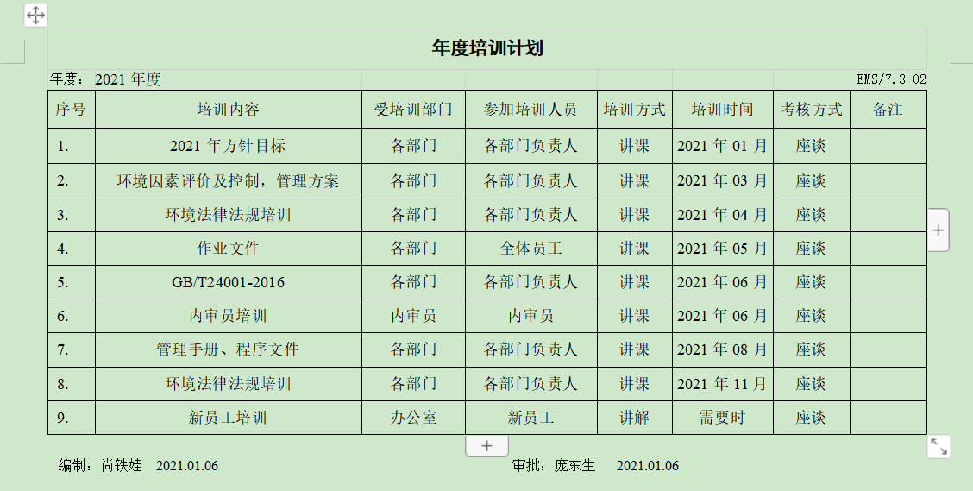  抽1：2021.08.12-13 管理手册和程序文件，培训效果评价，经过培训通过对培训人员的提问，接受培训人员均能正确回答问题，对标准文件的内容和要求掌握清晰明确。培训有效，评价人：尚铁娃 。  抽2：2021.06.19 管理体系标准文件，培训取得预期效果，评价人：尚铁娃。  抽3、2021.03.25，环境因素识别及管理方案，评价人：尚铁娃。  查《2021年度培训计划》，策划于2021年04月进行“环境法律法规培训”，但办公室不能提供相关记录，不符合。  提供《持证人员登记表》  序号 姓名 性别 证书名称 证书号 有效期 发证机构  1 赵金宝 男 叉车证 610321197110082000 2023.07.18 宝鸡市质量技术监督局  2 赵欢欢 男 叉车证 610321198609262130 2023.07.18 宝鸡市质量技术监督局  3 关红为 男 叉车证 610321197808172336 2025.7.12 宝鸡市质量技术监督局  4 赵宝良 男 电工证 1651003030260359 2023.05.18 陕西省职业技能鉴定指导中心  人力资源控制基本满足要求。  尚主任介绍到通过培训、面谈等沟通方式，提高了员工的素质，增强了员工的环保意识，员工认识到了自身贡献的重要性。  企业已对人力资源的管理、控制进行了策划，并已实施控制，针对体系文件的系统学习进行了交流。 | N
形成文件的信息 | E 7.5.1 、7.5.2 、7.5.3 | 查，提供的ES/DS-2019，A0版《环境管理手册》、《环境管理体系程序文件》、《环境管理制度》依据GB/T24001-2016/IS014001:2015标准编制。2019.5.1发布，2019.5.1实施；手册从发布实施以来未有更改。  提供了《文件发放记录》，记录了以上有关体系文件的发放情况。  提供了《法律法规清单》列入了相关机械加工销售相关的环境法规外来文件，并对以上进行识别、收集。  由办公室负责通过到主管部门、网上收集、标准发布部门进行购买，并对外来文件的识别、跟踪、控制。
合规性评价 | E9.1.2 | 现场提供了“2021年度合规性评价报告”, 对公司的生活废水、生活垃圾、办公垃圾、生产中产生的下脚料等、生产噪声的排放、电能的消耗、原材料消耗、资源的消耗、安全生产、国家、省市提出环境因素要求等方面进行了法律法规及其他要求的遵守情况进行了评价，评价结论均为符合。  评价结论：“我公司没有违法国家法律、法规及相关标准，严格遵守国家有关环境方面的规定，密切关注法律法规的变化，并适时调整，严格按体系标准执行。公司和各部门都能够有效遵循法律法规进行施工，未发生重大安全生产事故，未发生环境扰民事件，无个人或单位投诉，无环境污染事件发生。各项目的环境行为符合法律法规、环境要求，对于合规性评价分析所确定的薄弱环节，公司将制定改进措施，以持续改进公司的环境管理绩效。对在合规性证据收集过程中发现的不符合，各项目均能够及时组织原因分析，立即制定措施和组织实施纠正，通过对纠正结果的考核，表明纠正措施制订是适宜的，执行结果是有效的。对公司的环保意识和环境管理水平的提高起到了明显的促进作用。”  评审：赵国军、赵占奎、赵欢、尚铁娃、李少强。
监视、测量、分析和评价 | E：9.1.1 | 查到《2021年目标指标统计表》，记录了公司质量、环境、职业健康安全目标完成情况，2021.7.11完成情况：目标均已完成。  提供《车间环境检查表》，每月对各部门进行环境安全事项的例行检查，检查项目包括资源能源使用、固体废弃物管理、污水控制、噪声控制、消防设施管理、管理方案控制等。  抽查2021.8.15、2021.9.10、2021.10.7日，检查人：赵金宝。  查到《监测报告》 噪声监测报告，编号：锦润[声]字（2020）第009号，报告日期2020.1.15日，监测单位：陕西锦润环保检测有限公司，监测结果：由监测结果可知，本次1、2、3、4监测点位，昼间、夜间监测值均符合《声环境质量标准》(GB3096-2008）  查到《东升汽车零部件加工项目验收监测》监测报告，编号：泰景蓝［验］字（2021）第038号，报告日期2021.4.20日，监测单位：陕西泰景蓝环境检测有限公司，  有组织排放符合《大气污染物综合排放标准》(GB16297-1996)中表2标准标准限值。  大气无组织污染物监测结果：此次验收监测期间，颗粒物最大浓度符合《大气污染物综合排放标准)(CB16297-1996)中表2无组织标准。  经交流公司无用于环境监测的设备。
运行策划和控制、 | E8.1 | 公司制定并实施了《环境管理控制程序》、《固体废弃物污染防治控制程序》、《废水污染防治控制程序》、《废气防治污染控制程序》、《噪声防治污染控制程序》、《能源资源管理控制程序》、《危险化学品管理控制程序》、《环保设备设施运行控制程序》等环境管理程序。  查到2020年5月 《建设项目环境影响评估表》，项目名称：东升汽车配件加工项目，建设单位：宝鸡市陈仓区东升锻造厂， 编制单位：宝鸡青润生态环境科技有限公司；  查到2020.9.14 宝鸡市环境保护局高新分局，高新环函[2020]281号《宝鸡市环境保护局高新分局关于宝鸡市陈仓区东升锻造厂东升汽车零部件加工项目环境影响报告表的批复》  1、废水管控：企业产生的生产废水，循环利用，不外排；生活污水排入化粪池，定期清掏。  2、废气管控：  2台抛丸机产生的抛丸粉尘每台抛丸机自带的布袋除尘器处理后，经各自15m高排气简排放。  3、噪声管控：  项目投入使用后噪声主要为抛丸机、中频炉、正火炉、车床、辗环机、空压机、棒料剪断机等设备运行时产生的噪声，采取厂房内操作和选用低噪声的设备和工具并做消声和减振处理，同时加强设备的检查和维保，确保机械设备在正常工况下运行，经噪声监测达标排放。  4、固废管控：废金属屑及边角料经厂区内收集后外售至物资回收公司;废次品经厂区内收集后外售至物资回收公司;废机油、废液压油、废磨削液、废乳化液及废包装桶经厂区内集中收集后委托有危险废物处理资质的单位进行处理:收集粉尘经厂区内收集后外售至物资回收公司:员工生活垃圾经厂区内集中收集后由当地环卫部门统一清运。  - 能源资源管控：  生产过程注意节水、节电、节钢材，人走关闭设备和照明开关，现场未发现有漏水和浪费电能的现象。  6、产品生命周期的环境管控：  公司从工艺设计和采购产品时已考虑了产品的环保性（包括原材料），生产过程中，严格按照环保等管理制度实施，控制好辅助材料的用量，避免浪费，生命周期终了时钢材还可以回收再利用。  7、潜在火灾管控：  公司生产车间和办公区域配备了消防栓、灭火器。  - 按有关程序和要求通报供方和顾客，采用〈告知函〉方式通报。查到相关方告知书。  查：  对可回收的固体废弃物，由陕西宝鸡恒兴石化科技有限公司回收。提供合同编号：WF（2020）-0651 2020.10.10日与陕西宝鸡恒兴石化科技有限公司签订了危险废物处置合同，经查处理方有处理资质，处理废矿物油、废乳化液、废弃包装物、沾染物及吸附介质等危险废料。  2020.1.1与高新区钓渭镇朱家滩村五组庞录明签订《固体废弃物回收协议》、2020.1.1与陈仓区钓渭镇西崖村村民委员会签订《生活垃圾清运协议》。  办公室内主要是电的使用，电器有漏电保护器，经常对电路、电源进行检查，没有露电现象发生。现场巡视办公区域灭火器正常，电线、电气插座完整，未见破损，空调设定在26℃。  办公室部门运行控制基本符合规定要求。  部门运行控制能结合产品生命周期方法，基本符合规定要求。
应急准备和响应 | E：8.2、 | 提供了《应急准备和响应控制程序》、《消防应急预案》，其中包括目的、适用范围、职责、应急领导小组成员职责、程序、现场应急措施等，相关内容基本充分。  查到《消防应急预案演练记录》，2021.9.20日公司全体人员参与了集团公司组织的消防演练，记录了演练过程，对演练中的一些常规知识进行了现场讲评。演练后对应急预案的适宜性、充分性进行了评审，结论：应急准备充分，具有可操作性，应急预案不需修改，记录人：赵金宝，2021.9.20。  现场查看办公楼有消防栓和灭火器，状态正常。查到消防安全巡查记录表，  抽查办公室2021年1-10月检查记录。自体系运行以来尚未发生紧急情况。
内部审核 | E：9.2 | 由组长赵占奎组织内部审核，查年度审核计划：提供《内部审核计划》，其内容已包括了审核目的、范围、依据。  审核组构成：组长庞东升、组员：A：李少强 B：尚铁娃。C：庞东升  1.审核时间2021/07/26-27，  2.审核按计划进行，抽查检查表办公室、技术质量部、生产部审核记录与计划相一致，内审员经内部培训合格；  审核计划已考虑到互查的公正性，无审核员审核本部门的工作，计划内容涉及各部门，条款覆盖整个体系。本次内审发现1个一般不符合项，针对这1个不合格，责任部门已分析了原因并采取了纠正措施，按要求进行了整改，最后内审员进行了验证，纠正措施实施有效，2021.8.1关闭。  内部审核结论：提供了《内部审核报告》，对现场审核进行了综述，对环境管理体系进行了符合性的综合评价，最后结论为：公司的环境管理体系基本符合标准要求，运行有效。
不合格和纠正措施 | 10.2 | 管理者代表根据总经理意图组织持续改进过程的策划工作，由办公室实施持续改进过程的管理。  公司体系运行的持续改进，是通过方针、目标、管理方案的制定与实施，通过内外部的审核结果，管理评审的开展，分析和评价结果、纠正预防措施的实施，促进管理体系的持续改进。并通过对各项工作的考核，不断提出改进要求，全员的环境意识有较大的提高，持续改进了管理体系的有效性。

说明：不符合标注N

